FMS RTU Firmware Update NOTI 프로토콜



작성일
보안 | 대
버전



문서 개정이력표
문서명 |  | FMS RTU Firmware Update NOTI 프로토콜
버전 | 날짜 | 내용 | 작성자
0.1 | 2016.09.02 | 초안 | 황종철

목차
1. 일반사항 4
2. 통신 Protocol 4
3. packet 규칙 5
4. TCP Connect 유지 5
5. packet Format 5
6. Massage ID 6
7. Payload 설명 7
7.1 Update 준비 요청 packet 7
7.2 Firmware Update 상태 정보 전달 Packet 8

일반사항
- FMS Server와 Update Server와의 연동을 위한 Network Protocol를 정의한다.
- TCP /IP 통신으로 하며 포트 60020번을 기본으로 한다, 단, 포트는 변경 가능해야 한다.
- 본 문서는 향후 알림 시스템의 요구 사항 및 기타 필요에 의해 변경 될 수 있다.
- 전송 시 Multi Byte order는 Little-endian으로 한다.
- Update Server에서 보내는 packet을 Notification( Notification) packet이라고 하며 Noti packet에는 별도의 응답을 보내지 않는다.
- Update Server가 TCP Client 역할 담당하고 FMS Server가 TCP Server 역할을 담당한다.

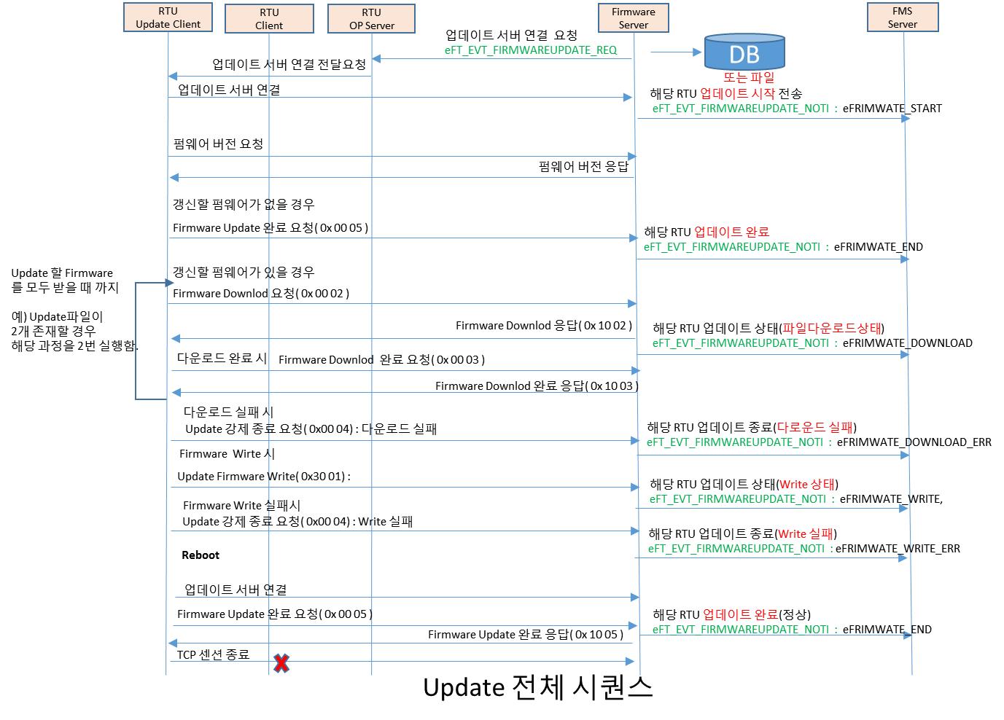

통신 Protocol
- TCP / IP를 사용한다.
- 기본 Port는 60020이며 Port 번호는 변경 가능해야 한다.
- 통신은 1:1연결을 원칙으로 한다.

packet 규칙
- packet은 Head 영역과 Payload 영역으로 이루어져 있다.
- Server는 Client가 전송한 Notification packet에 대해 Response하지 않는다.
- 전송 시 Multi Byte order는 Little-endian(network byte order )으로 한다.
- packet struct의 Padding bit는 0으로 처리 한다.

TCP Connect 유지
- 만약 Client와 Server간의 TCP Session의 연결이 비정상적으로 끊어질 경우 단말에서 즉시 재 connect를 요청해야 한다.
- Update 진행 중 TCP 연결이 끊어지더라도 Update Server는 Update를 계속 진행한다.
단, Update Server 실행 시점에 FMS Server와 연결이 되지 않을 경우 Update는 진행하지 않는다.

packet Format
- 기본 구조
구분 | HEAD | Payload
사이즈 | 10 Byte | Min : 0  Max : Head Size + Payload Size
- Payload
Packet에서 head를 제외한 실제 데이터 영역
- Head 구조
구분 | Protocol | OpCode | Size | Direction
사이즈 | 2 BYTE | 2 BYTE | 4 BYTE | 2BYTE
Protocol : FMS 프로토콜 구분자로 0xE2D8 를 사용한다.
OpCode : 프로토콜 메시지 ID
Size : Head를 제외한 Payload Size
Direction : 송/수신에 대한 방향성
6 : eSYSD_UPDRTU, // UPD_SVR --> FMS_RTU
7 : eSYSD_RTUUPD, // FMS_RTU --> UPD_SVR
8 : eSYSD_UPDSVR, // UPD_SVR --> FMS_SVR

Massage ID
순번 | Message ID | Direction | 내용 | 비고
1 | 50822  (eFT_EVT_FIRMWAREUPDATE_REQ) | Update Server → FMS RTU | Update 준비 요청 Packet
2 | 50823  (eFT_EVT_FIRMWAREUPDATE_NOTI) | Update Server → FMS Server | Firmware Update 상태 정보 전달 Packet

Payload 설명

Update 준비 요청 packet

      - Update Server가 RTU에게 보내는 메시지로 RTU는 해당 메시지를 받으면 Update Client를 실행하여 Update 과정을 진행한다.
      - 해당 메시지에 대한 RTU의 응답은 없고 RTU의 Update Client 모듈이 생성되어 Update Server에 TCP로 연결된다.
      - Paylod 구조체 샘플
typedef struct _FCLT_FirmwareUpdate
{
FMS_ElementFclt tFcltElem; // 설비까지 구분 -- 전체 또는 일부 지정
long timeT; // time_t now; // "%Y%m%d%H%M%S"
int nTimeSet; // 초
enumFMS_FIRMWARE_STS eStatus; // 펌웨어 업데이트 상태
} FCLT_FirmwareUpdate;

구분 | Field |  | Size  ( byte) | Value | Description
Head | Protocol |  | 2 | 0xE2D8 | FMS 프로토콜 구분자
Head | OpCode |  | 2 | 50822: eFT_EVT_FIRMWAREUPDATE_REQ | Update 준비 요청 메시지
Head | Size |  | 4 | 20 | Head를 제외한 Payload 사이즈
Head | Direction |  | 2 | 6 : eSYSD_UPDRTU | 패킷 방향성  Update Server -- > FMS RTU
Payload | FMS_ElementFclt | Site ID | 4 | 원격국 ID | 원격국 ID
Payload | FMS_ElementFclt | RTU ID | 4 | RTU ID | RTU ID
Payload | FMS_ElementFclt | FCLT | 4 | 20 : eFCLT_RTU_SNSRAI | 설비 구분
Payload | timeT |  | 4 | time_t | 요청 시간
Payload | eStatus |  | 4 | 0 : eFRIMWATEUPDATE_READY | Firmware Update 준비 요청

Firmware Update 상태 정보 전달 Packet
      - Update Server가 FMS Server로 보내는 메시지로 RTU의 업데이트 진행 상태를 전달하는 메시지이다.
      - Update 진행 상태 종류
typedef enum _enumFMS_FIRMWARE_STS
{
eFRIMWATE_NONE = -1,
eFRIMWATE_READY,
eFRIMWATE_START, /* Update 시작 */
eFRIMWATE_DOWNLOAD, /* Firmware File Download 중 */
eFRIMWATE_DOWNLOAD_ERR, /* Firmware File Download 실패 / 비정상 종료*/
eFRIMWATE_WRITE, /* Firmware File Rom Write 중 */
eFRIMWATE_WRITE_ERR, /* Firmware File Rom Write 실패 / 비정상 종료 */
eFRIMWATE_END, /* Update 정상 종료 */
}enumFMS_FIRMWARE_STS;
      - Paylod 구조체 샘플
typedef struct _FCLT_FirmwareUpdate
{
FMS_ElementFclt tFcltElem; // 설비까지 구분 -- 전체 또는 일부 지정
long timeT; // time_t now; // "%Y%m%d%H%M%S"
int nTimeSet; // 초
enumFMS_FIRMWARE_STS eStatus; // 펌웨어 업데이트 상태
} FCLT_FirmwareUpdate;
구분 | Field |  | Size  ( byte) | Value | Description
Head | Protocol |  | 2 | 0xE2D8 | FMS 프로토콜 구분자
Head | OpCode |  | 2 | 50823: eFT_EVT_FIRMWAREUPDATE_NOTI | Update 진행 상태 전송 메시지
Head | Size |  | 4 | 20 | Head를 제외한 Payload 사이즈
Head | Direction |  | 2 | 8 : eSYSD_UPDSVR | 패킷 방향성  Update Server -- > FMS Server
Payload | FMS_ElementFclt | Site ID | 4 | 원격국 ID | 원격국 ID
Payload | FMS_ElementFclt | RTU ID | 4 | RTU ID | RTU ID
Payload | FMS_ElementFclt | FCLT | 4 | 20 : eFCLT_RTU_SNSRAI | 설비 구분
Payload | timeT |  | 4 | time_t | 요청 시간
Payload | eStatus |  | 4 | 1 ~ 6 :  enumFMS_FIRMWARE_STS | Update 진행 상태

